Инструкция по обновлению
cчитывателя кодов неисправностей автомобиля LAUNCH Creader V
Чтобы обновить программы Вашего устройства Creader V зайдите на сайт www.crecorder.com
Если Вы делаете это впервые, необходимо зарегистрироваться.
Для регистрации на сайте нажмите кнопку с надписью "Register" в правом верхнем углу страницы.
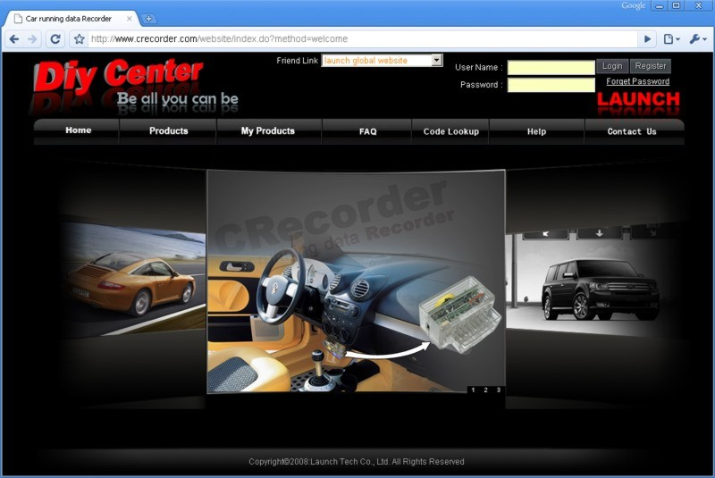
Заполните регистрационную форму.
Напоминаем в поле "Register code" необходимо ввести секретный код продукта, он напечатан на стикере, наклеенном на первой странице "Руководства пользователя". После заполнения формы нажмите "Create Login"
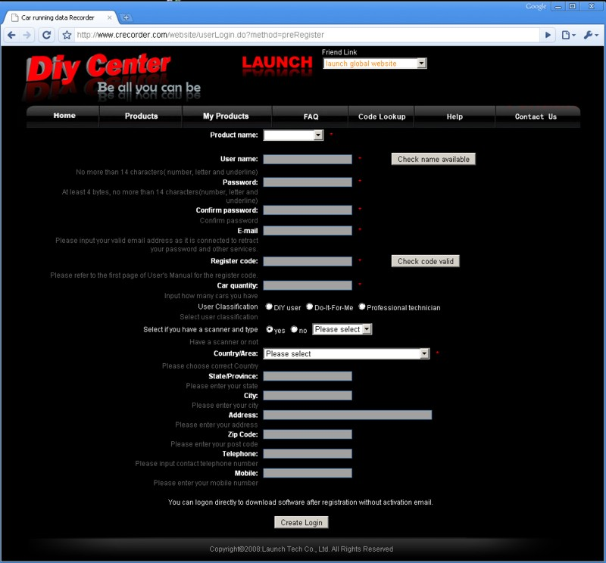
Повторно зайдите на страницу www.crecorder.com. В правом верхнем углу введите Ваш логин и пароль указанные при регистрации и нажмите кнопку "Login"
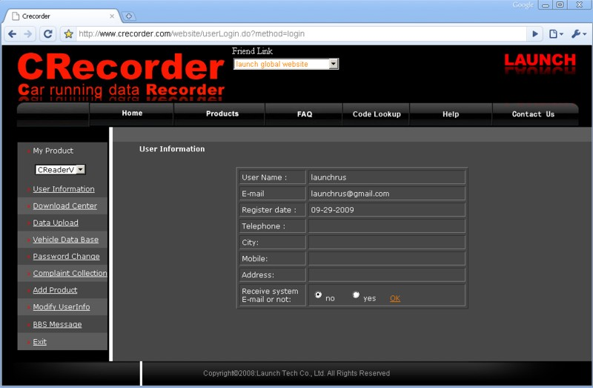
После этого Вы попадете на Вашу персональную страницу пользователя. Вы берете в левом меню пункт Download Center и пройдите по ссылке.
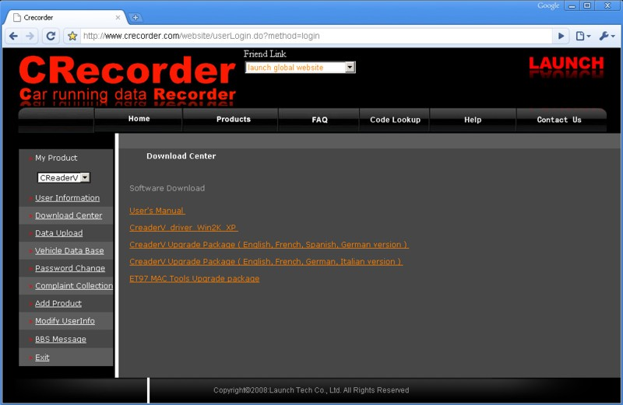
Теперь Вы попадаете на страницу с которой нужно скачать драйвера и Creader Upgrade Package.
Не лишним будет скачать и инструкцию пользователя.
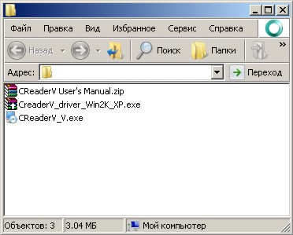
Вот три скачанные Вами файла. Распакуйте архив с драйверами.
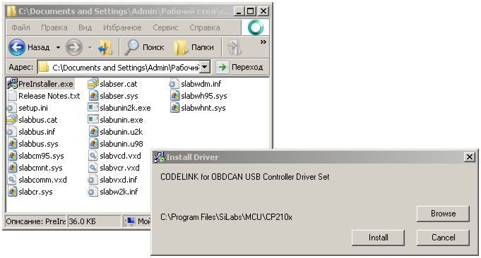
И запустите файл PreInstaller.exe из распакованного архива, чтобы установить необходимые драйвера.
После этого установите программу Creader Upgrade Package. По окончанию установки запустите её.
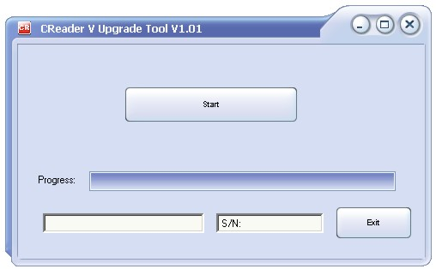
После запуска программы подключите Ваше устройство к компьютеру с помощью специального шнура из комплекта Вашего устройства. Нажмите кнопку "Start" - начнется обновление программ устройства. Не рекомендуется прерывать процесс обновления, а также отсоединять устройство от компьютера в процессе его обновления.
По окончанию обновления, программа выдаст сообщение об успешном обновлении программы. Нажмите кнопку выход и отсоедините устройство от компьютера.

